SARAVÁ CABOCLOS!

SARAVÁ CABOCLO LÍRIO BRANCO!



LEMBRETES:  Se você tem uma história, não importa sobre que assunto, e quer vê-la publicada aqui, é só no enviar por e-mail que, depois de analisado pela divisão de cultura e acharem correta, com certeza será publicada.  Faça isso: marolaroladomar@maroladomar.com.br  envie uma ilustração sobre o assunto que também será publicado.  ***********************************  ✓ Atendimentos: Sextas – durante a gira.  ✓Segunda-Feira: Tratamento com o Povo do Oriente.  ✓Sexta-feira e sábado ⇒ gira  ✓ Segunda feira: Apometria  ✓SE VOCE DESEJA ATENDIMENTO NA APOMERIA MANDE UM WHATSAPP PARA 5548 991466154 COM SEU NOME E TELEFONE  *************************************  >^< ¨<^> ¨ >^< <^> ¨ >^< <^>  Enquanto a cor da pele for mais importante que o brilho dos olhos haverá guerra.  >^< ¨<^> ¨ >^< <^> ¨ >^< <^>  O otimista erra tanto quanto o pessimista, mas não sofre por antecipação.  >^< ¨<^> ¨ >^< <^> ¨ >^< <^>  Existem dois principais pecados humanos a partir dos quais derivam todos os outros: impaciência e indiferença. Por causa da impaciência fomos expulsos do Paraíso, por causa da indiferença não podemos voltar.  >^< ¨<^> ¨ >^< <^> ¨ >^< <^>  Faça um bom trabalho. Você não tem que se preocupar com o dinheiro, ele vai cuidar de si mesmo. Basta fazer o seu melhor trabalho.  >^< ¨<^> ¨ >^< <^> ¨ >^< <^>  Você consegue realizar muito se você não se importa com quem ganha o crédito.  Ronald Reagan  >^< ¨<^> ¨ >^< <^> ¨ >^< <^> | CALENDÁRIO DE ATIVIDADES PERMANENTES DA A.B.T.U.C.M.M GIRAS DE:  OGUM E POVO D`ÀGUA - Descarrego  POMBA GIRA - Atendimento  XANGÔ - Passes - Logo após, gira de CRIANÇA  PRETO VELHO - Passes, Benzeduras e atendimento  POVO DO ORIENTE - Energização  CIGANOS - atendimento  CABOCLOS - Descarrego - Passes e Atendimento  EXÚ - atendimento  GIRA MISTA - Atendimento  ESTUDO DO EVANGELHO/ UMBANDA  Doutrinação e Atendimento a sofredores desencarnados e Passes nos médiuns e assistência.  O ATENDIMENTO NESTA CASA É TOTALMENTE GRATUITO. AUXILIE NOSSA ASSOCIAÇÃO, TORNANDO-SE SÓCIO.  GIRAS DE JANEIRO/2020:  31/01 – CIGANOS  00 /01–  00/01 –  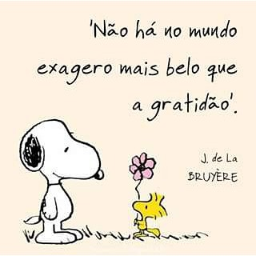

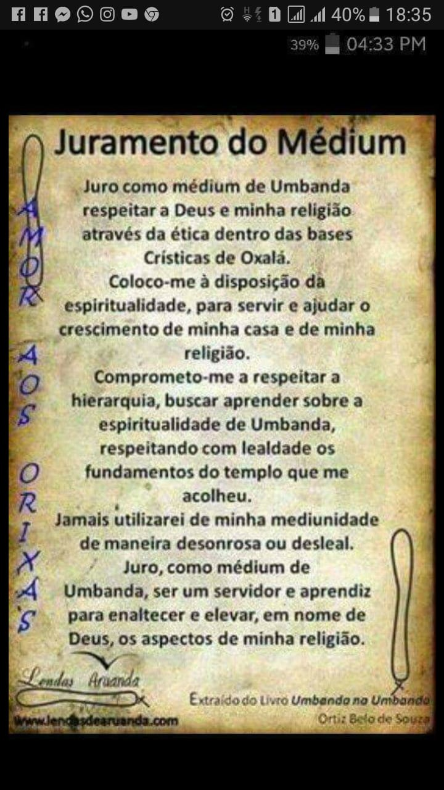

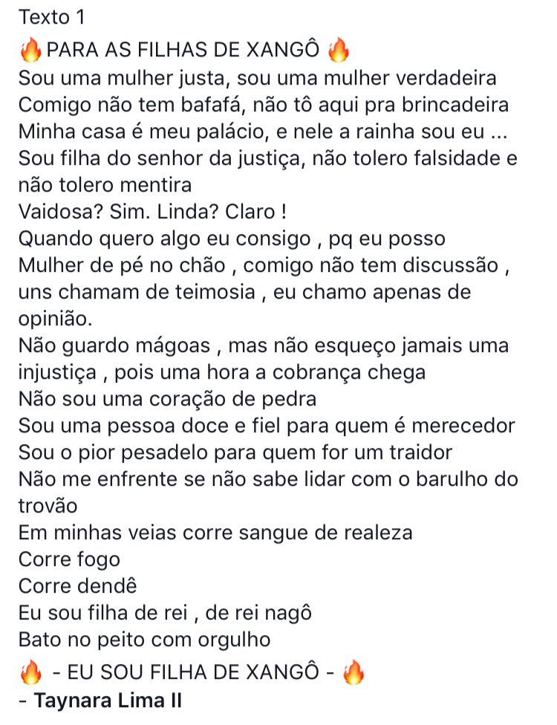

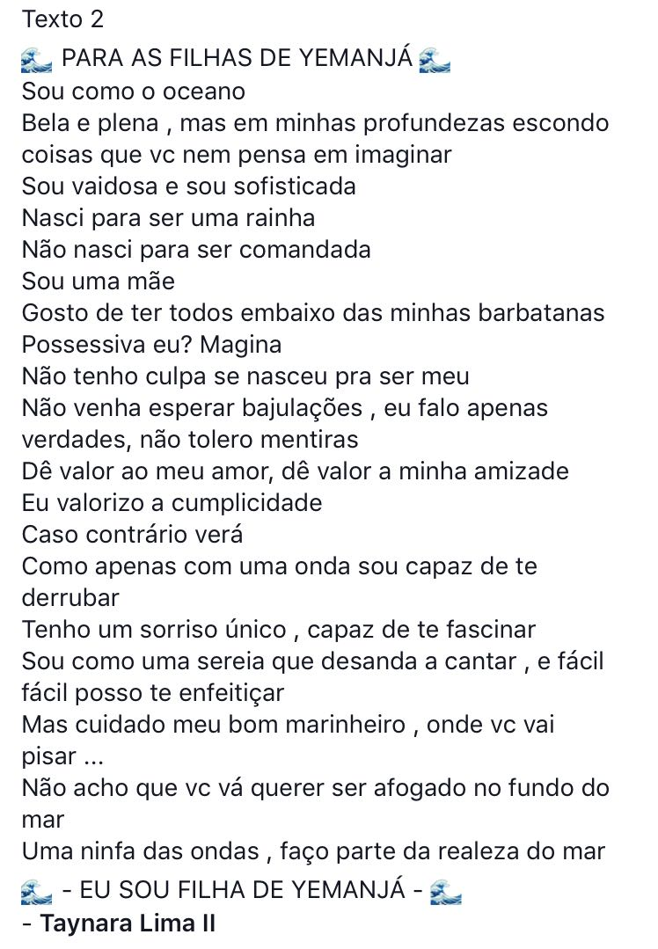

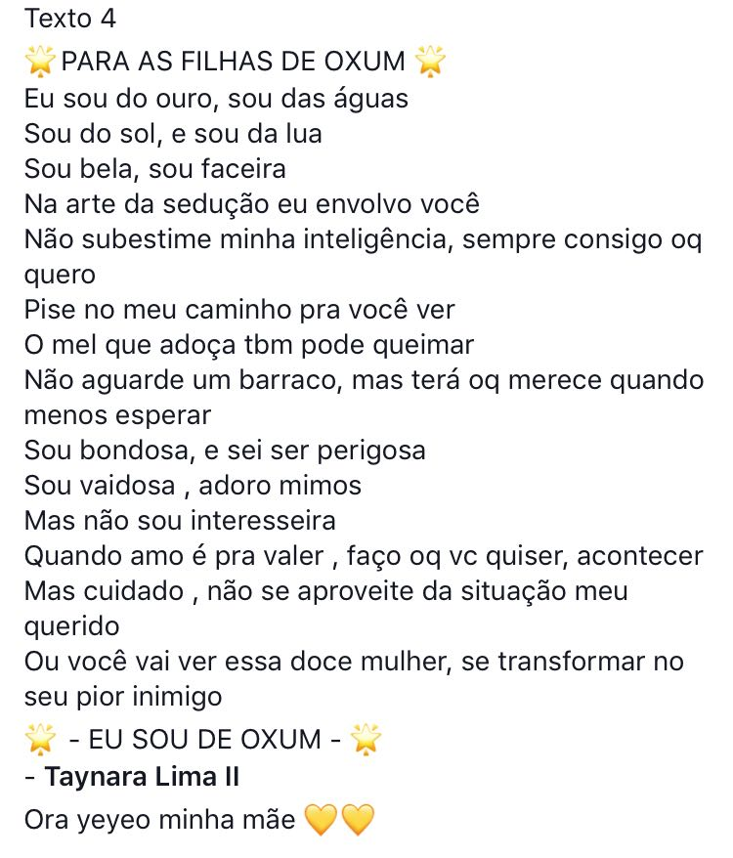

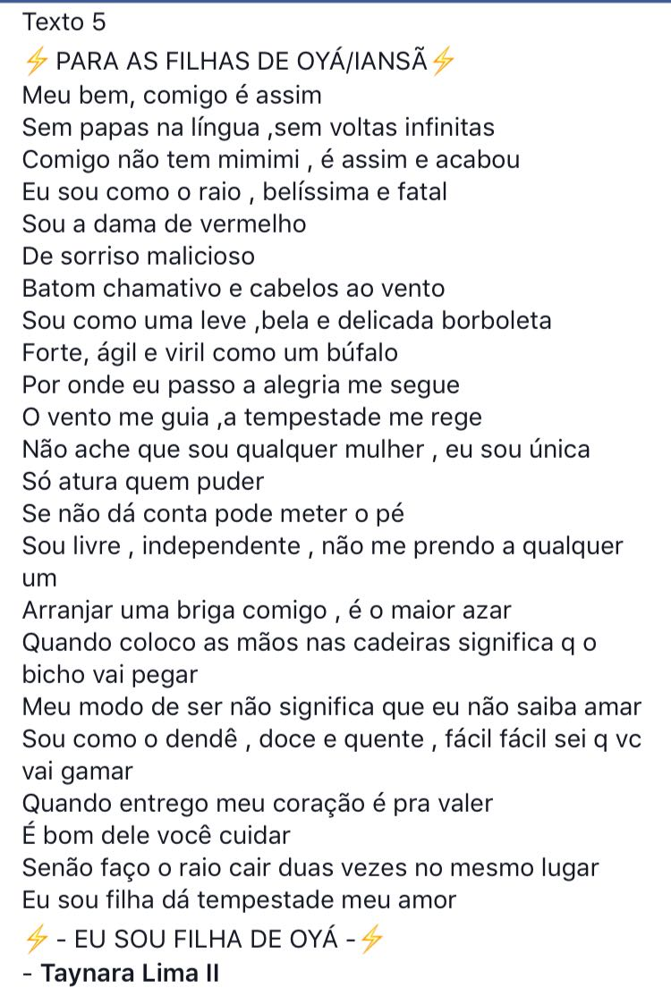



SER OU ESTAR NA UMBANDA?
"SER Umbanda é muito diferente de ESTAR Umbanda.
Sentindo essa diferença é que se pode sair da condição de médium e passar para a condição de Instrumento de Deus. Tentarei aqui reproduzir em poucas palavras alguns dos inúmeros ensinamentos que já ouvi de Guias Espirituais para que possamos refletir e entender o que realmente é Ser Umbanda.
“O trabalho espiritual e de caridade foi gerado para que as pessoas pudessem ter a grande oportunidade de anular situações cármicas, ou pelo menos aliviá-las. Mas o que se vê é exatamente o contrário: médiuns aumentando seus carmas dentro dos próprios terreiros de Umbanda. Isso acontece devido ao abuso perante a espiritualidade, onde ‘médiuns’ aproveitam as incorporações para discutirem relações pessoais ou para dizerem aquilo que não têm coragem de fazer pessoalmente. Isso acontece devido à priorização de interesses pessoais pois observamos que muitos médiuns estão vestidos de branco realizando um “trabalho de caridade” mas esperando algo em troca, algo como um emprego melhor, um namorado ou quem sabe até a solução de seu casamento. Acontece também, talvez devido à falta de interesse do ‘médium’ pelo Plano Astral ou até descaso, de ouvirmos que “ é o Guia quem trabalha, não eu, por isso não tenho a obrigação nem a necessidade de saber nada”. Outra coisa que cansamos de ver é aquele médium que enche a boca para falar que “sexta-feira é dia de trabalho no Centro, é minha obrigação estar lá”. Quer dizer que entrar para o lado Sagrado da Espiritualidade é OBRIGAÇÃO? Definitivamente não! Isso é uma OPORTUNIDADE ÚNICA, é um momento mágico e Divino onde o Ser tem a permissão de fazer parte e conhecer. Não pode ser encarada como obrigação, mas feito com alegria, amor e satisfação. Observo que muitos médiuns estão perdendo essa oportunidade única para irem à academias, passeios, jantares … e depois reclamam da vida! É lamentável e triste ver que existem muitos médiuns aumentando seus carmas dentro dos Terreiros de Umbanda ao invés de eliminá-los. É lamentável.”
Sr. Exu Sete Catacumbas.
“ Quantos de vocês, médiuns, conseguem sentir o que é verdadeiramente um Orixá? Quantos de vocês conseguem realmente Ser umbandistas a ponto de deixarem de rezar o Pai Nosso para falar com os Orixás? Não que rezar o Pai Nosso seja errado, mas é cômodo e sistemático. A força dos umbandistas são os Orixás, que é o oculto, com energias próprias. SER UMBANDISTA é chegar a esse oculto através da mente e da fé, sem nada palpável ou provado, somente sentido.”
Boiadeiro Quebra no Laço.
“Ser umbandista é saber trocar o medo e as preocupações pela Fé.”
Preto-velho Vô Bento
“Um bom exemplo para entender a vida é imaginar-se dentro de um ônibus onde tudo à sua volta passa, somente o condutor (teu Mentor Espiritual) e o cobrador (a própria Lei) não desceram ou abandonaram os seus postos antes do tempo. As paisagens, as pessoas e as situações, tudo estará sempre em movimento. Às vezes esse ônibus estará cheio e você terá que praticar a tolerância e a paciência até o próximo ponto, e olhe, é melhor não reclamar ou esbravejar, pois se você criar muita confusão o ônibus terá que parar e demorará mais para chegar ao ponto final. Às vezes esse ônibus estará vazio e você só terá o motorista e o cobrador para conversar e aí tem que saber aproveitar e não somente reclamar, caso contrário o desânimo e a solidão vêm e você não vê a vida passar. Entender a vida é saber que a cada partida desse ônibus o ponto final fica mais perto, por isso anime-se a cada movimento e tenha esperança, você nunca sabe o que poderá encontrar lá adiante no próximo ponto.”
Baiano Seu Zé
Que Oxalá abençoe a todos os umbandistas para que consigam realmente abrir suas mentes e seus corações e, assim, sentirem o que é um Orixá, não através da incorporação simplesmente, mas através do Amor verdadeiro.
Muito Axé! E que cada um de nós possa, dia após dia, cada vez mais SER Umbanda!"

Se Deus tivesse falado... ( será que não diria isso?)
Baruch Espinoza (Filósofo-pensador [1632-1677]
“Pára de ficar rezando e batendo o peito!
O que Eu quero que faças é que saias pelo mundo e desfrutes de tua vida.
Eu quero que gozes, cantes, te divirtas e que desfrutes de tudo o que Eu fiz para ti.
Pára de ir a esses templos lúgubres, obscuros e frios que tu mesmo construíste
e que acreditas ser a Minha casa.
Minha casa está nas montanhas, nos bosques, nos rios, nos lagos, nas praias.
Aí é onde Eu vivo e aí expresso Meu amor por ti.
Pára de Me culpar da tua vida miserável:
Eu nunca te disse que há algo mau em ti ou que eras um pecador, ou que tua sexualidade fosse algo mau.
O sexo é um presente que Eu te dei e com o qual podes expressar teu amor, teu êxtase, tua alegria.
Assim, não Me culpes por tudo o que te fizeram crer.
Pára de ficar lendo supostas escrituras sagradas que nada têm a ver Comigo.
Se não podes Me ler num amanhecer, numa paisagem, no olhar de teus amigos, nos olhos de teu filhinho...
Não Me encontrarás em nenhum livro!
Confia em Mim e deixa de Me pedir. Tu vais Me dizer como fazer Meu trabalho?
Pára de ter tanto medo de Mim.
Eu não te julgo, nem te critico, nem Me irrito, nem te incomodo, nem te castigo.
Eu sou puro amor.
Pára de Me pedir perdão. Não há nada a perdoar.
Se Eu te fiz... Eu te enchi de paixões, de limitações, de prazeres,
de sentimentos, de necessidades, de incoerências, de livre-arbítrio.
Como posso te culpar se respondes a algo que Eu pus em ti?
Como posso te castigar por seres como és, se Eu sou quem te fez?
Crês que Eu poderia criar um lugar para queimar a todos Meus filhos
que não se comportem bem, pelo resto da eternidade?
Que tipo de Deus pode fazer isso?
Esquece qualquer tipo de mandamento, qualquer tipo de lei;
essas são artimanhas para te manipular, para te controlar, que só geram culpa em ti.
Respeita teu próximo e não faças o que não queiras para ti.
A única coisa que te peço é que prestes atenção a tua vida,
que teu estado de alerta seja teu guia.
Esta vida não é uma prova, nem um degrau, nem um passo no caminho,
nem um ensaio, nem um prelúdio para o paraíso.
Esta vida é o único que há aqui e agora, e o único que precisas.
Eu te fiz absolutamente livre.
Não há prêmios nem castigos.
Não há pecados nem virtudes.
Ninguém leva um placar.
Ninguém leva um registro.
Tu és absolutamente livre para fazer da tua vida um céu ou um inferno.
Não te poderia dizer se há algo depois desta vida, mas Posso te dar um conselho.
Vive como se não o houvesse.
Como se esta fosse tua única oportunidade de aproveitar,
de amar, de existir.
Assim, se não há nada,
terás aproveitado da oportunidade que Te dei.
E se houver, tem certeza que Eu não vou te perguntar se foste comportado ou não.
Eu vou te perguntar se tu gostaste, se te divertiste...
Do que mais gostaste? O que aprendeste?
Pára de crer em Mim - crer é supor, adivinhar, imaginar.
Eu não quero que acredites em Mim.
Quero que Me sintas em ti.
Quero que Me sintas em ti quando beijas tua amada,
quando agasalhas tua filhinha,
quando acaricias teu cachorro,
quando tomas banho no mar.
Pára de louvar-Me!
Que tipo de Deus ególatra tu acreditas que Eu seja?
Aborrece-me que Me louvem.
Cansa-me que agradeçam.
Tu te sentes grato?
Demonstra-o cuidando de ti, de tua saúde, de tuas relações, do mundo.
Sentes-te olhado, surpreendido?...
Expressa tua alegria! Esse é o jeito de Me louvar.
Pára de complicar as coisas e de repetir como papagaio o que te ensinaram sobre Mim.
A única certeza é que tu estás aqui, que estás vivo,
e que este mundo está cheio de maravilhas.
Para que precisas de mais milagres?
Para que tantas explicações?
Não Me procures fora!
Não Me acharás.
Procura-Me dentro...
aí é que Estou,
batendo em ti.

Somos todos médiuns?
Escrito por Victor Rebelo

Acredito, pelas minhas pesquisas e experiências, que o intercâmbio mediúnico não ocorre com a frequência que imaginamos. Em geral, o que chamamos de mediunidade é somente a nossa sensibilidade parapsíquica, ou seja, a nossa percepção do mundo espiritual, dos espíritos e das relações energéticas que estabelecemos com as coisas, ambientes e pessoas.
Vou explicar melhor. Todos somos sensíveis às energias que nos rodeiam, assim como somos sensíveis aos pensamentos e emoções que muitos espíritos nos direcionam. Podemos, por exemplo, sentir a presença de um espírito desequilibrado e termos, como reação, uma sensação desagradável,

inexplicável... uma dor de cabeça, um enjoo... ou sentirmos irritação, angústia. Esse processo, geralmente, é inconsciente. Claro que essas reações podem ser de origem puramente fisiológica ou anímica. Cada caso é um caso, não podemos generalizar...
Portanto, o simples fato de sermos influenciados ou percebermos, consciente ou inconscientemente, um espírito, não significa que sejamos médiuns. Todos temos a capacidade de perceber o mundo espiritual, em maior ou menor grau, mas nem todos temos as condições necessárias para sermos intermediários dos espíritos.
Clarividência, por exemplo, é a capacidade de perceber, através de imagens, o mundo espiritual ou os espíritos, assim como a nossa própria aura. Isso não quer dizer que estejamos sendo veículos de um espírito. É um processo anímico, pois é a pessoa que vê, não sendo necessária a participação de um ser desencarnado. A clarividência pode, inclusive, ser despertada com técnicas específicas, de forma equilibrada e controlada.
O mesmo vale para a inspiração. Posso ser inspirado por um espírito benfeitor, mas isso não quer dizer que eu seja médium, que eu tenha condições de servir como intermediário em uma comunicação mediúnica.
A confusão toda existe porque Kardec, no século XIX, classificou todo tipo de sensibilidade extrassensorial como sendo mediunidade. Afirmou que todos somos médiuns, uns em maior, outros em menor grau. Mas enfatizou como médiuns somente aqueles que possuíam a mediunidade de forma ostensiva.
Mediunidade não significa, necessariamente, que a pessoa que a possua seja um espírito evoluído. Existem pessoas que são bastante sensíveis aos espíritos mais evoluídos por viverem de forma mais consciente. São pessoas emocionalmente mais equilibradas. Isso é uma conquista do espírito, resultado do eterno processo de autoconhecimento.
Na verdade, não importa como classificamos a mediunidade, se de acordo com a metodologia kardequiana ou não. O importante é sermos médiuns da paz na Terra!

UMA BEBIDA MILAGROSA!
Se o teu objetivo é ter uma excelente saúde e um corpo cheio de vitalidade, tome nota!!!!
Esta bebida milagrosa existe há muito tempo já que, originalmente, os médicos naturistas da
China a recomendavam aos doentes.
Conhecemo-la graças ao Sr. Seto, que não é uma celebridade publica,É um homem normal, como
tu e eu, que comprovou os resultados desta bebida visto que se curou da sua doença.
O Sr. Seto tinha câncer do pulmão. Comenta que esta bebida lhe foi recomendada por
um famoso ervanário da China.
Ele tomou esta bebida, diligentemente, durante 3 meses e agora a sua saúde restabeleceu-se
assombrosamente, tanto assim, que por isso quis torná-lo publico, para dar a conhecer as maravilhas
de umaalimentação sã.
É um alimento, ao alcance de todos, com um custo ínfimo. E é por isso que o Sr Seto quer chamar a
atenção de quem padece de algum tipo de câncer ou qualquer outra doença, com esta bebida
milagrosa ; (que protegeo corpo do câncer e outras doenças), para que se curem.
Esta bebida milagrosa, segundo ele, "trava" o desenvolvimento das células cancerígenas.
De que é feita?
A fórmula é muito simples, necessita somente:
1- Beterraba
2- Cenouras
1- Maçãs
É tudo, do que se precisa, para fazer o suco!

Instruções :
Lave todas as frutas mencionadas, corte-as com a casca, em pedaços pequenos, ponha-os no
liquidificador, mexa bem e, de imediato, beba o suco.
(Ou então, ponha os ingredientes no processador.
Se quiser, pode juntar um pouco de lima ou limão, para lhe dar um sabor mais refrescante.
Quando deve beber?
De manhã em jejum!!! ....
Uma Hora DEPOIS, recomenda-se tomar o café da manhã.

Para conseguir resultados rápidos:
Tome esta bebida 2 vezes ao dia:
Um copo pela manhã, outro antes das 5 horas da tarde.
Tome a bebida imediatamente, depois de ter triturado os ingredientes.
NUNCA se irá arrepender!
Este milagre da alimentação será efetivo para as seguintes doenças:

1) Para: Prevenir o Câncer e Travar o crescimento das células cancerígenas.
2) Para Prevenir doenças:
a) do fígado
b) dos rins
c) do pâncreas
d) de úlcera também.
3) Para Fortalecer e prevenir:
a) os pulmões
b) um ataque cardíaco e a pressão arterial alta.
4) Para: Fortalecer o sistema imunológico.
5) É boa para:
a) a vista
b) eliminar olhos vermelhos e cansados, ​​ou secura nos olhos
6) Para Ajudar a eliminar a dor de:
a) esforço (treino intensivo) físico
b) dor muscular.
7) Para Desintoxicar:
a) ajuda a defecar
b) eliminar a constipação intestinal(isso fará com que a pele fique sã e radiante).
c) Ajuda no problema da acne.
8) Para Melhorar e eliminar:
a) o mau hálito, devido à má digestão
b) a infeção de garganta.
9) Para Diminuir as dores menstruais.
10) Para Ajudar a tirar a febre do feno (rinite alérgica, devido ao pólen na primavera)
Não há, absolutamente, nenhum efeito colateral. É de alto valor nutritivo.
Muito eficaz, se necessita perder peso. Vai dar-se conta de que o seu sistema imunológico
melhorou (devido à maçã)
depois de seguir a rotina, por umas 2 semanas.

Umbanda é Para Gente Forte e Determinada...
Que Ama, Que Vive, Que Quer Ajudar e Ser Melhor...
Gente Mole, que Quer Apenas Ver a Vida Passar...
Não Tem o Perfil do Umbandista...
Cedo ou Tarde, Muda Sua Postura ou
Procura um Outro Lugar, mais Cômodo Para
Se Encostar... Afinal Lugar de Encosto... é Outro...
Orgulhe-se de ser: UMBANDISTA
Alexandre Cumino

ANÚNCIOS

A ABTUCMM deseja levar aos médiuns e freqüentadores informações útil para a Comunidade Umbandista e simpatizante, desta forma, estaremos distribuindo mensalmente este informativo. Você pode contribuir enviando arquivos, informações, anúncios, etc. e doando papel chamex.

BAZAR DA ABTUCMM
Prestigie e auxilie nossa Tenda adquirindo produtos do nosso BAZAR.

Colabore com a ABAIAS → Associação Beneficente ao Amparo a Infância e Assistência social.

IMPACT DESIGN
O que há de melhor em matéria de soluções para a sua empresa através de divulgação de marca, evento, serviço ou produtos através da internet.
Criação de sites e hospedagens. Fone(48)84047603 - E-mail:contato@impactdesign.com.br
__________________________________________________________________
VISITE O SITE DA “ABTUCMM” Acesse: http://www.maroladomar.com.br____
ATENÇÃO → O QUE FALTA FAZER EM NOSSA TENDA:

Pintura externa;
 envernizar o assoalho da biblioteca e vestiários;

☺Que tal colocar em prática o voluntariado? Quem sabe você pode vir ajudar a executar as tarefas acima?

Não fume em nossas dependências.
.................................................
Você sabia que....

☺O informativo que você recebe gratuitamente é impresso com cartuchos de tinta doado pelo médium Mário Jorge?
☺Que você pode baixar este e os informativos anteriores da nossa home Page?
☺Que em nossa home Page, tem uma pasta para o médium da ABTUCMM, com um material diversificado e importante?


LEITURA DE CARTA
Marque sua hora pelo WhatsApp 984040395 (não ligue, mande mensagem)

Eldeni F. Camargo - WHAATS APP 5548 991466154

